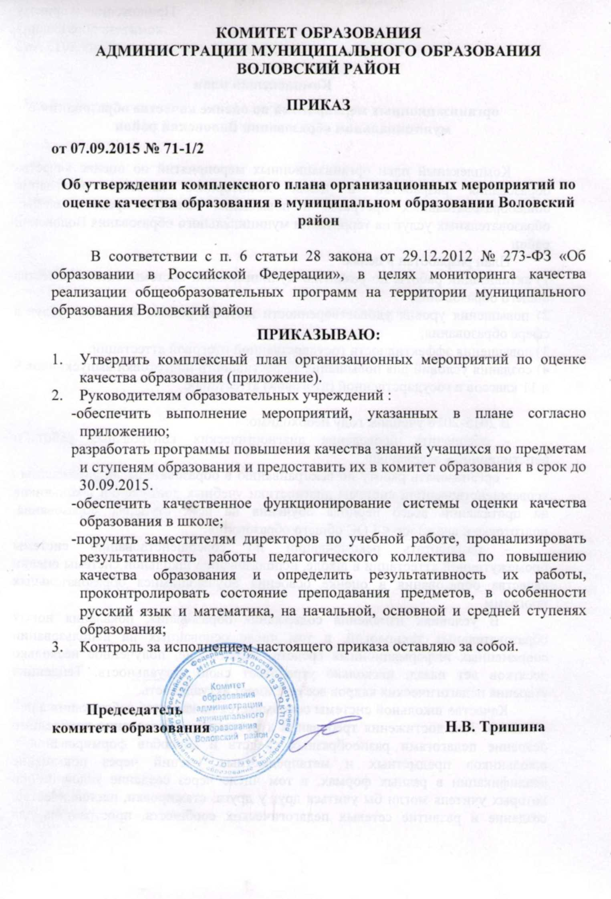
Приложение к приказу
комитета образования
от 07.09.2015 №71-1/2

Комплексный план
организационных мероприятий по оценке качества образования в муниципальном образовании Воловский район

Комплексный план организационных мероприятий по оценке качества образования разработан в целях мониторинга качества реализации общеобразовательных программ и повышения качества предоставляемых образовательных услуг на территории муниципального образования Воловский район
План разработан в целях:
1) активизации работы по развитию муниципальной системы оценки качества общего образования;
2) повышения уровня удовлетворенности жителей района качеством услуг в сфере образования;
3) повышения эффективности государственной итоговой аттестации;
4) создания условий для повышения эффективности подготовки выпускников 9 и 11 классов к государственной (итоговой) аттестации.

В 2015-2016 учебном году необходимо:
- обеспечить проведение диагностических контрольных работ и репетиционных экзаменов;
- организовать работу по выстраиванию в образовательных учреждениях усовершенствованной системы диагностики учебных достижений школьников на протяжении всего периода обучения на всех ступенях образования, подготовке к введению ФГОС общего образования;
- разработать рекомендации по совершенствованию системы промежуточной аттестации в школе, использованию школьной системы оценки качества образования в оценке освоения обучающимися образовательных программ.
В условиях изменения содержания образования, появления новых образовательных технологий, в том числе основанных на использовании современных информационных средств, образование, полученное несколько десятков лет назад, несколько утрачивает свою актуальность. Тенденция старения педагогических кадров все ещё имеет актуальность.
Качество школьной системы основывается на качестве работающих в ней учителей. Для достижения требований к результату образования необходимо освоение педагогами разнообразных средств и способов формирования у школьников предметных и метапредметных умений через повышение квалификации в разных формах, в том числе через создание условий, при которых учителя могли бы учиться друг у друга: стажировки, наставничество, создание и развитие сетевых педагогических сообществ, пространства для совместной работы учителей, обмена опытом, проведения совместных исследований, разработки учебных планов и т.д.

План организационных мероприятий по оценке качества образования
№  п/п | Наименование мероприятия | Исполнители | Срок  исполнения | Результат  исполнения
1 | 2 | 3 | 4 | 5
1 | Разработка инструктивно методических материалов по организации и проведению промежуточного контроля освоения обучающимися образовательных программ (при проведении промежуточной аттестации) | МКУ «ВЦОДСО» | Сентябрь – ноябрь 2015 | Анализ работы за прошедший учебный год, внесение корректив с учетом полученных результатов, планирование работы на 2015-2016 учебный год
2 | Входной мониторинг знаний учащихся 1 классов «Школьный старт» | образовательные учреждения | Сентябрь-октябрь 2015 | Определение уровня знаний, умений и навыков учащихся для построения образовательных траекторий и дифференцированного подхода к учащимся. Рекомендации родителям
3 | Анализ результатов «Школьного старта». Подготовка справки по результатам анализа | МКУ «ВЦОДСО» | Октябрь 2015 | Рекомендации по составлению планов индивидуальной работы с учащимися для выбора правильных образовательных траекторий
4 | Проведение метапредметных контрольных (МКР) работ в 5 классах | образовательные учреждения, комитет образования | Сентябрь 2015 | Анализ качества образования на 1 ступени общего образования. Принятие управленческих решений
5 | Проведение тематических диктантов в 5-8 классах | образовательные учреждения, комитет образования | Октябрь 2015 | Анализ качества образования по русскому языку на 2 ступени общего образования. Принятие управленческих решений
6 | Обсуждение результатов различных диагностических работ на заседаниях ШМО, РМО учителей.. | образовательные учреждения, МКУ «ВЦОДСО», комитет образования | В течение года в соответствии с планом проведения РМО | Принятие управленческих решений
7 | Проведение тренировочных работ по подготовке к сочинению, диагностических контрольных работ по математике в 11 классах | образовательные учреждения, комитет образования | Ноябрь 2015 | Выявление и ликвидация пробелов в знаниях учащихся
8. | Собеседования с руководителями, заместителями руководителей ОУ по выполнению Планов повышения качества образования в ОУ. Выявление причин, не позволивших обеспечить реализацию Планов в полной мере. | Комитет образования | Декабрь 2015,  Июнь 2016 | Анализ выполнения Планов.  Внесение по итогам анализа соответствующих корректив
9 | Анализ результатов ГИА, мониторинговых исследований:  Анализ полученных результатов на уровне комитета образования.  Совещания с заместителями директоров по анализу учебной деятельности ОУ.  Предоставление в ОУ аналитических материалов.  Определение тенденций развития качества образования в районе.  Принятие соответствующих управленческих решений по итогам анализа. | Комитет образования, образовательные учреждения | В течение года | Формирование необходимой и достаточной информации для анализа и управления качеством образования на уровне школ и района.  Анализ выполнения школьных Планов повышения качества образования Выполнение Планов не менее чем на 70% в 2015 году, 80 % в 2016 г.  Внесение по итогам анализа соответствующих корректив в данные Планы.
10 | Проведение контроля освоения обучающимися образовательных программ (при проведении промежуточной аттестации) | Администрация общеобразовательных учреждений | В соответствии с планом работы | Повышение качества реализации ФГОС.  Повышение эффективности подготовки к Г(И)А.  Повышение эффективности управления качеством образования в ОУ
11 | Проведение репетиционных экзаменов на платной и бесплатной основе (с участием ТГПУ и ТГУ) | Общеобразовательные учреждения | Февраль-апрель 2016 | Обеспечение организационных условий проведения ЕГЭ, создание благоприятной психологической обстановки в целях адаптации к процедуре проведения экзаменов, выявление и ликвидация пробелов в знаниях учащихся
12 | Проведение тренировочных работ по системе «Статград» | Общеобразовательные учреждения | В течение года | Повышение качества образования за счет закрепления навыков решения задач и выполнения экзаменационных заданий
13 | Организация и проведение  Школьного и муниципального этапов «Всероссийской олимпиады школьников» | Общеобразовательные учреждения,  МКУ «ВЦОДСО» | Октябрь – ноябрь 2015 | Повышение качества образования за счет приобретения учащимися навыков исследовательской работы и формирования стойкой мотивации к обучению.  Способность к саморазвитию, креативному, критическому и проектному мышлению у учащихся.
14 | Информационное освещение результатов образования через СМИ, сайты ОУ | Общеобразовательные учреждения,  комитет образования | В течение года | Информационная поддержка, повышение престижа качественного образования  Формирование необходимой и достаточной информации для анализа и управления качеством образования на уровне ОУ и района
15 | Мониторинг удовлетворённости обучающихся и родителей качеством услуги общего образования | Общеобразовательные учреждения, комитет образования | Май, июнь 2016
16 | Проведение исследований качества учебных достижений учащихся 2-4 классов | Общеобразовательные учреждения | май 2016 | Мониторинг качества реализации ФГОС НОО, анализ работы образовательных учреждений на 1 ступени общего образования. Принятие управленческих решений
17 | Общешкольные собрания для родителей выпускников 9, 11 классов с участием представителей ТулГУ и ТГПУ в рамках профориентационной работы | Общеобразовательные учреждения,  комитет образования | Январь- февраль 2016 | Повышение мотивации к обучению, заинтересованности выпускников школ в определении дальней шей образовательной траектории
18 | Сбор и обработка информации о состоянии школьных систем ОКО. Принятие управленческих решений. | Общеобразовательные учреждения, комитет образования, МКУ «ВЦОДСО» | Декабрь 2015, июнь 2016 | Аналитическая справка по формированию систем оценки качества образования в общеобразовательных учреждениях
19 | Планирование работы РМО по основным вопросам организационно- педагогической и учебно-методической деятельности в рамках оценки качества образования | Комитет образования, МКУ «ВЦОДСО» | В течение года | Создание и поддержка эффективно работающего профессионального сообщества, способного решать проблемы образования в районе
20 | Заседание РМО учителей-предметников по оценке качества ГИА, ЕГЭ | МКУ «ВЦОДСО», комитет образования | По плану РМО | Анализ возникающих проблем в обучении школьников, принятие конкретных решений по их разрешению.
21 | Повышение квалификации педагогических работников | МКУ «ВЦОДСО» | В соответствии с планом работы ИПК и ППРО | Создание и поддержка эффективно работающего профессионального сообщества, способного решать проблемы образования в районе

